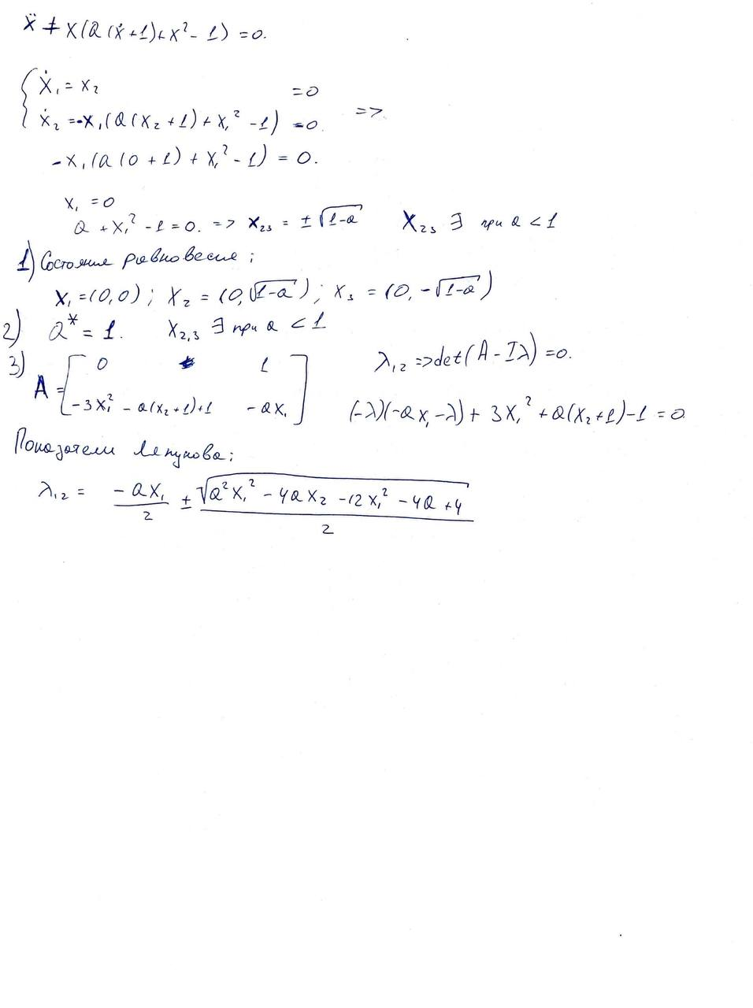

С помощью Матлаб построим параметрическую диаграмму, для простоты восприятия все существующие типы состояний равновесия указаны в легенде к графику (рис 1).

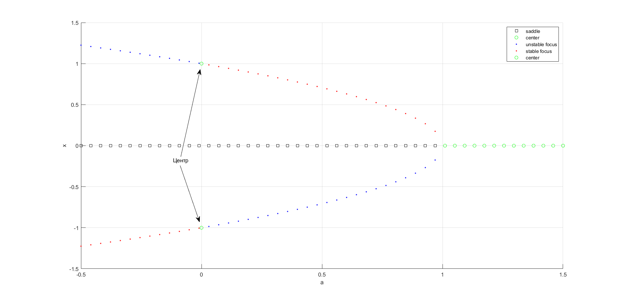

Рисунок 1 - Параметрическая диаграмма системы

Построим фазовые портреты для каждой области параметра системы. На рисунке 2 представлен фазовый портрет системы с параметром *а* = -0.5.

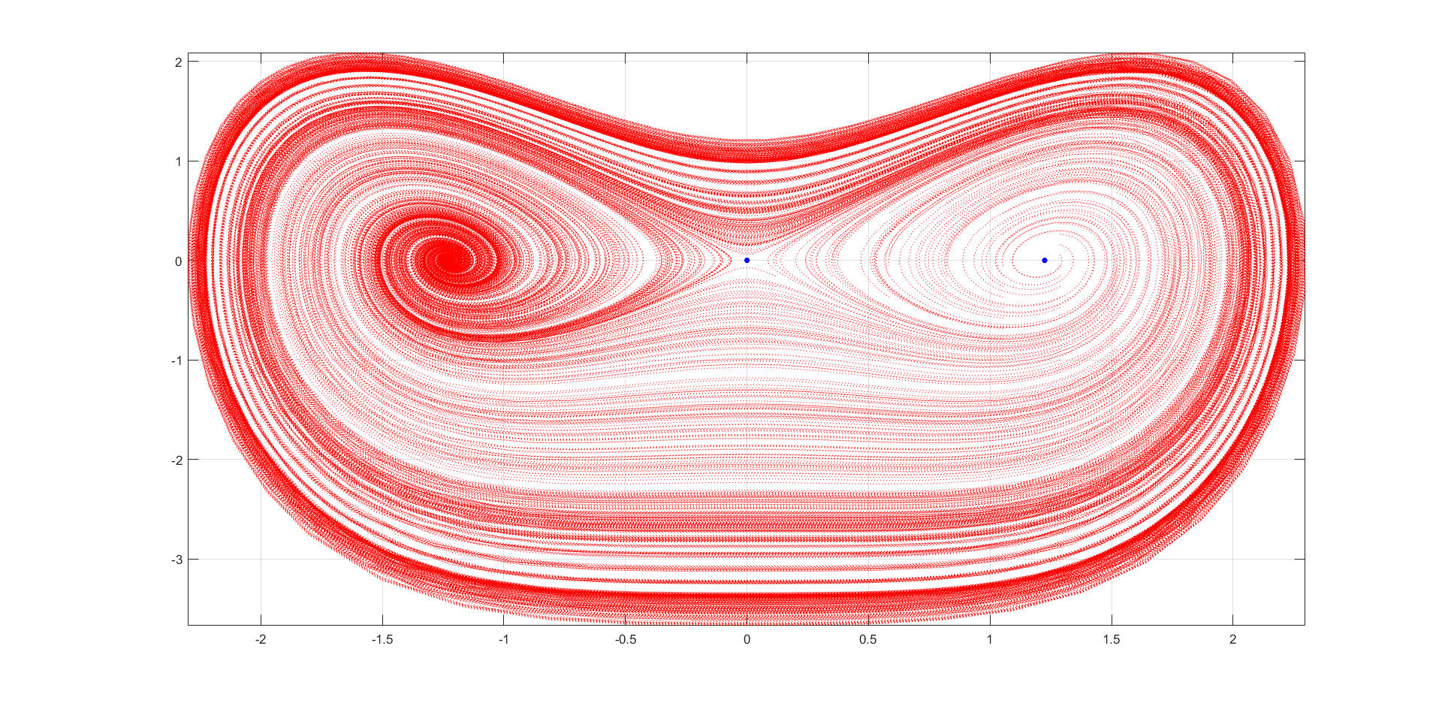

Рисунок 2 - Фазовый портрет системы при а = -0.5

Из графика на рисунке 2 и из параметрической диаграммы видно, что при отрицательном значении параметра *а* существуют три состояния равновесия, седло и по обе стороны от него устойчивый и не устойчивый фокус. Можно заметить, как при прохождении параметра *а* через ноль (фазовый портрет на рис. 3) происходит своеобразный обмен устойчивостью между левым и правым фокусом и происходит он через состояние равновесия типа центр.

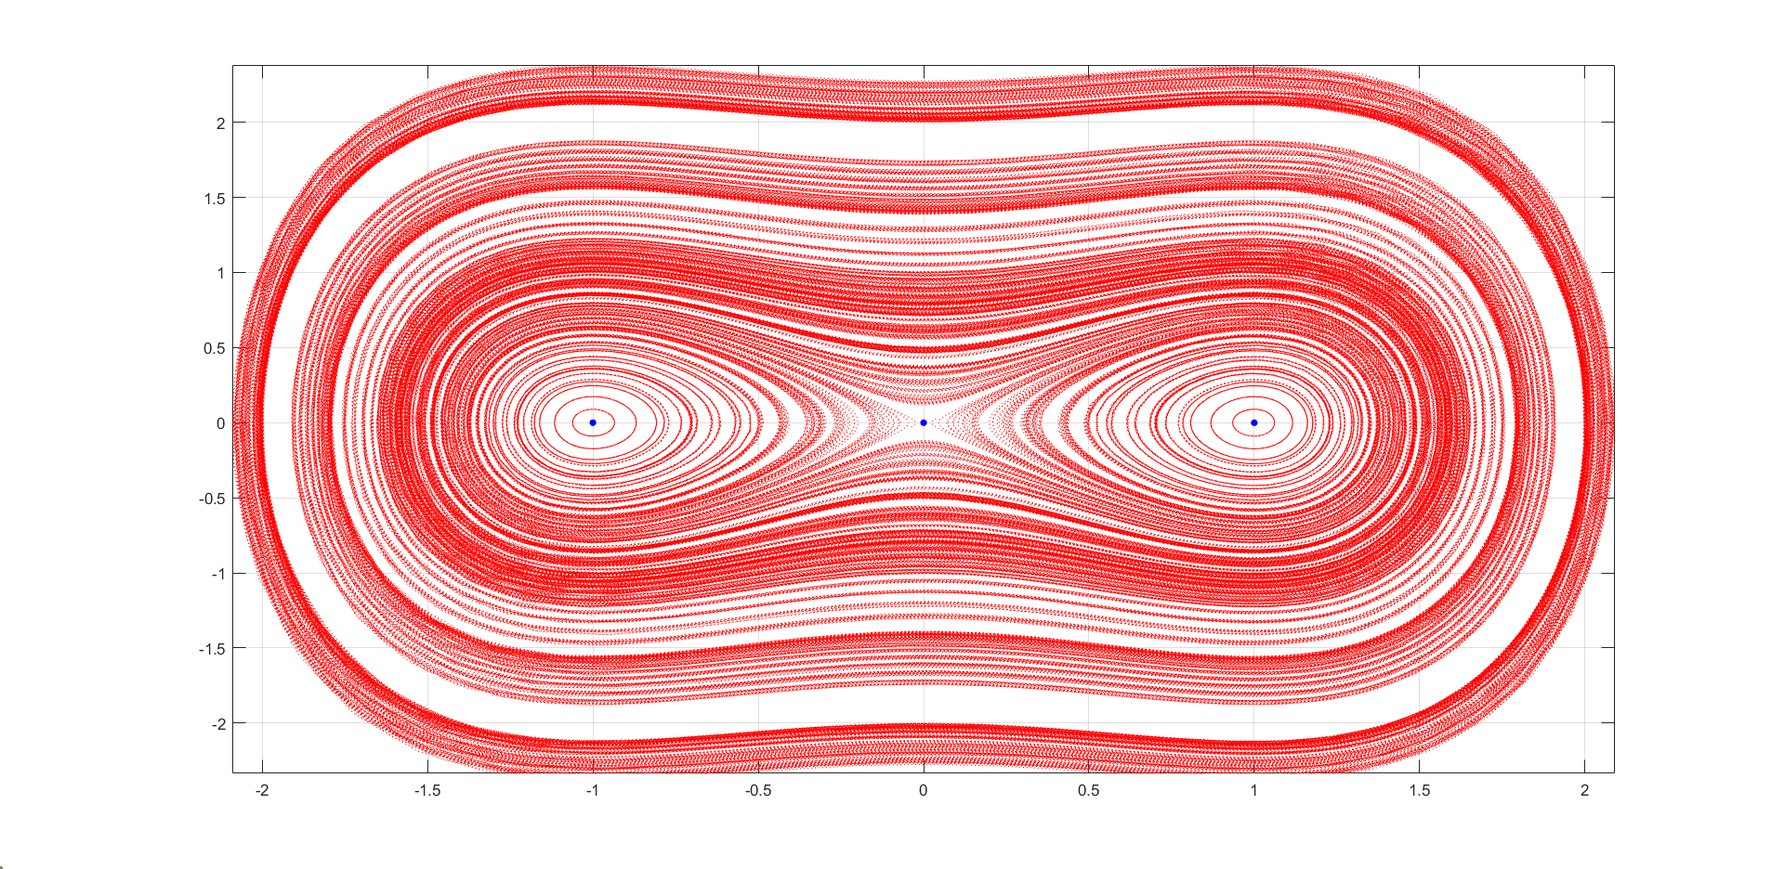

Рисунок 3 - Фазовый портрет системы при а = 0

В диапазоне параметра *а* (0, 1) будет существовать три состояния равновесия как на рисунке 2, но фокусы обменяются устойчивостью (см. рис. 4). При дальнейшем увеличении параметра *а* будет происходить сближение фокусов, до тех пор, пока они не сольются с седлом и не образуют единое состояние равновесия типа центр при значении параметра *а* = 1 (рис. 5).

Дальнейшее увеличение параметра приведет к увеличению амплитуды колебаний как показано на фазовом портрете на рисунке 6.

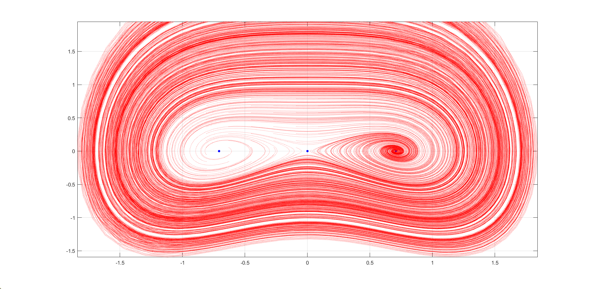

Рисунок 4 - Фазовый портрет системы при а = 0.5

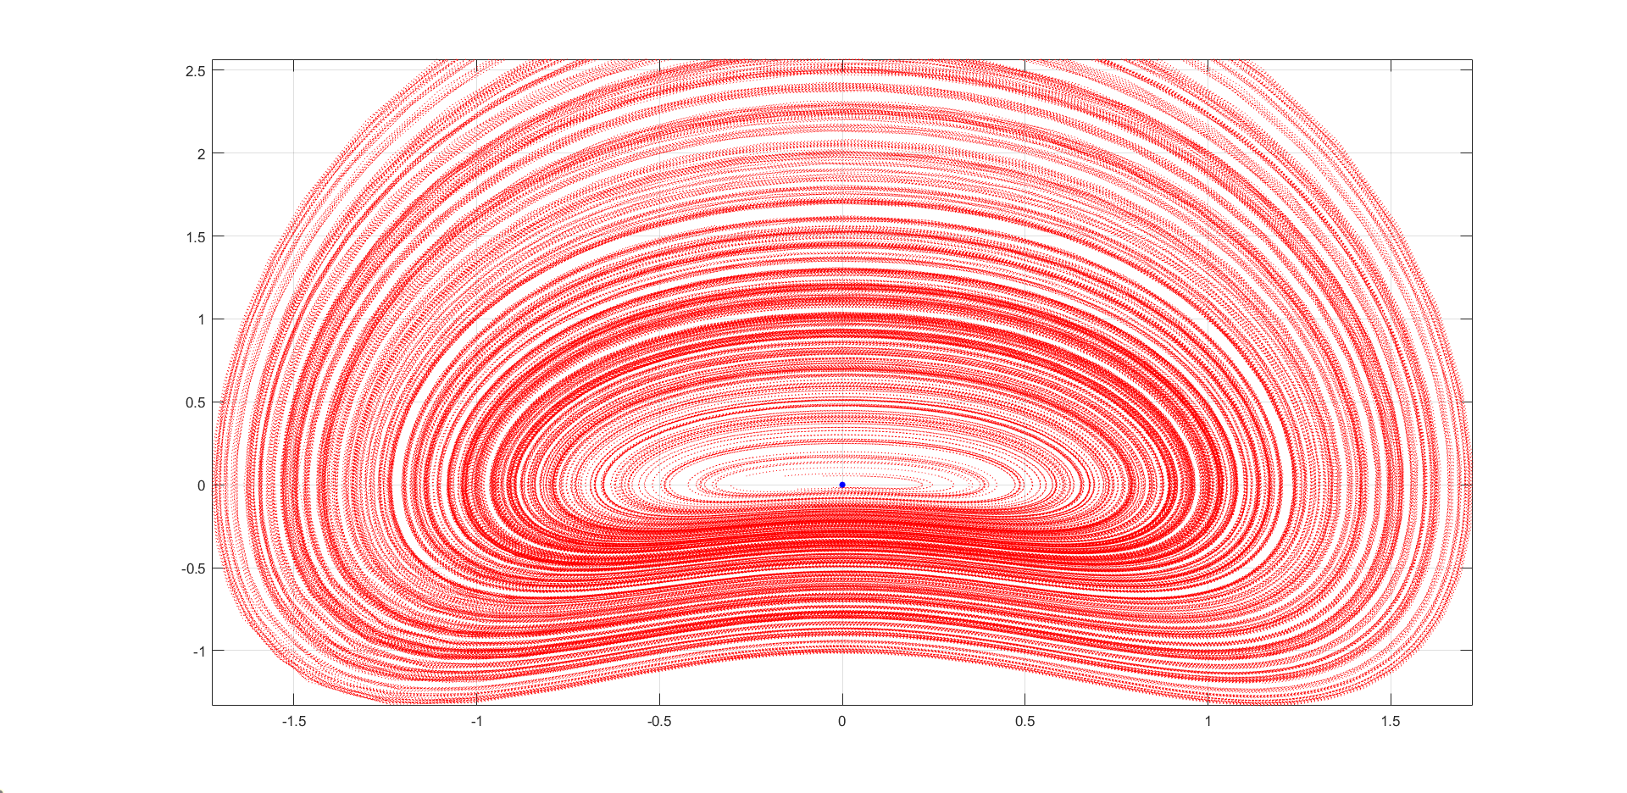

Рисунок 5 - Фазовый портрет системы при а = 1

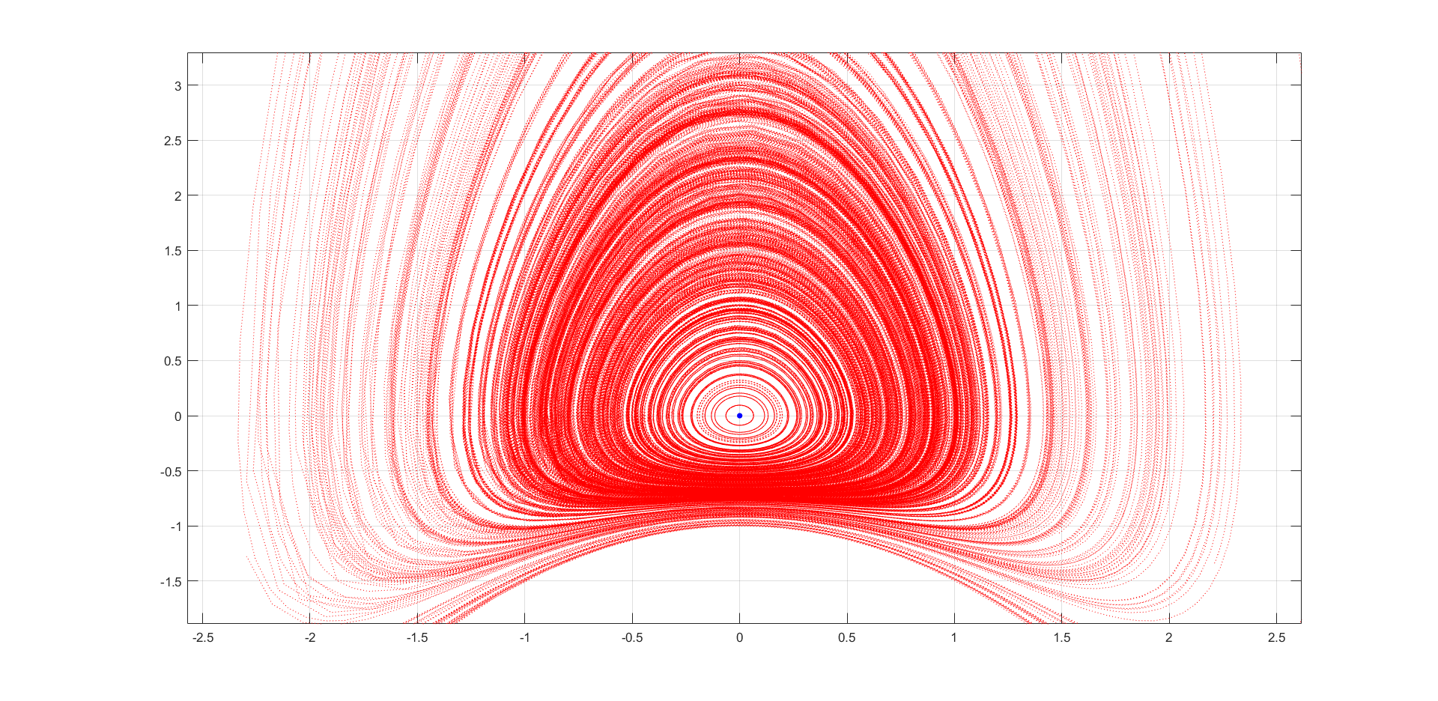

Рисунок 6 - Фазовый портрет системы при а = 3

Бифуркацию в этой системе довольно сложно классифицировать, так как она не подходит под описание наиболее распространенных бифуркаций. Глядя на параметрическую диаграмму, можно увидеть, что бифуркация происходит при уменьшении параметра менее критического значения, соответственно данную бифуркацию можно назвать подкритической. С другой стороны, при увеличении параметра выше критического пропадает устойчивый фокус, и система перестает быть асимптотически устойчивой.